Phòng Giáo dục và Đào tạo .....

Đề thi Học kì 2 - Kết nối tri thức

năm 2025

Bài thi môn: Toán lớp 1

*Thời gian làm bài: phút*

*(không kể thời gian phát đề)*

(Đề số 3)

**I. Phần trắc nghiệm:**

Câu 1: Số “Ba mươi hai” được viết là:

| A. 30 | B. 20 | C. 23 | D. 32 |
| --- | --- | --- | --- |

Câu 2: Sắp xếp các số 27, 53, 63, 1 theo thứ tự từ bé đến lớn được:

| A. 27, 53, 63, 1 | B. 63, 53, 27, 1 |
| --- | --- |
| C. 1, 27, 53, 63 | D. 1, 53, 27, 63 |

Câu 3: Từ 11 đến 34 có bao nhiêu số tròn chục?

| A. 4 số | B. 3 số | C. 2 số | D. 1 số |
| --- | --- | --- | --- |

Câu 4: Hôm nay là ngày 14 tháng 4. Vậy 4 ngày nữa là ngày:

| A. 18 | B. 19 | C. 20 | D. 21 |
| --- | --- | --- | --- |

Câu 5: Độ dài của chiếc băng theo đơn vị xăng-ti-mét là:

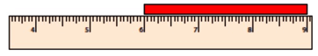

| A. 3cm | B. 4cm | C. 5cm | D. 6cm |
| --- | --- | --- | --- |

**II. Phần tự luận:**

**Câu 6**: Đặt tính rồi tính:

| 23 + 6 | 18 – 3 | 47 – 12 | 11 + 10 |
| --- | --- | --- | --- |

Câu 7: Sắp xếp các số 30, 19, 47, 98 theo thứ tự từ bé đến lớn.

Câu 8: Vẽ thêm kim dài và kim phút vào đồng hồ để đồng hồ chỉ:

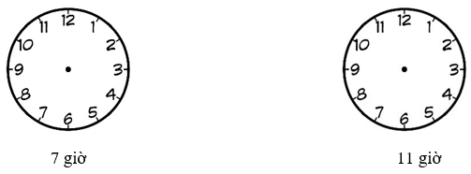

**Câu 9**: Viết phép tính thích hợp và trả lời câu hỏi:

Một lớp học có 12 bạn học sinh nữ và 11 bạn học sinh nam tham gia văn nghệ. Hỏi lớp học có tất cả bao nhiêu bạn tham gia văn nghệ?

**Câu 10**: Điền số thích hợp vào chỗ chấm:

Hình dưới đây có … hình tròn.

